|  |  |  |  |
| --- | --- | --- | --- |
| **Adı:** |  | **…………………. İmam Hatip Lisesi** |  |
| **Soyadı:** |  | **………………. Eğitim Öğretim Yılı** | Tarih: ……/……/ 20... |
| **Sınıfı:** |  | **FIKIH** | Aldığı Not |
| **No:** |  | **10. Sınıf 2.Dönem 2. Yazılı / Sınav Soruları** |  |

|  |  |
| --- | --- |
| **A- Aşağıdaki cümleleri solda, kutucukta verilen kelimelerle tamamlayınız. (6x2:12 Puan)** | |
| Borç  İddet  Cihad  Nafaka  Seriye  Karz-ı Hasen  Teşrik tekbiri  Gazve  Mehir  Mücahid | Allah’ın dinini yüceltmek için elden gelen maddi, manevi veya ekonomik her türlü çabayı göstermeye_____________________**,** bu kişiye ise ______________________ denir. |
| Kocanın evlilik için eşine verdiği veya taahhüt ettiği para veya mala _____________________ denir. |
| Alacağı kişiyi zorlamadan, utandırmadan borç vermeye ______________________denir |
| Kurban bayramının arefe günü sabah namazından kurban bayramı 4. Gününün ikindi namazına kadar farz namazlardan sonra_____________________ getirilir. |
| Evlilik birliği sona erdiğinde kadının beklemesi gereken süreye ______________________denir. |

|  |  |  |  |
| --- | --- | --- | --- |
| **B- Aşağıdaki solda verilen sözcük gruplarıyla sağ taraftaki cümleleri eşleştiriniz. (5x2:10 Puan)** | | | |
| **1** | Borsa |  | Fıkıh ilminde İhtikâr kavramı ile ifade edilir. İleride bulunmayacağı veya pahalılaşacağı düşüncesiyle çok mal yığarak piyasada sıkıntıya yol açma durumudur. |
| **2** | Sarraf |  | Ramazan ayının son on gününde ibadet niyetiyle bir insanın, belli kurallara uyarak ve bir mescitte bir süre durması, vakit geçirmesidir. |
| **3** | Karaborsacılık |  | Para bozma işlemiyle uğraşan kişiye denir. |
| **4** | İtikaf |  | Dinen evin reisi kabul edilen erkeğin ailenin tüm fertlerinin geçim masraflarını üstlenmesidir |
| **5** | Nafaka |  | Ticarete konu olan malların alım-satım işlemlerinin yapıldığı kurumsal piyasa |

|  |  |
| --- | --- |
| **C- Aşağıdaki cümlelerden doğru olanların başına (D), yanlış olanların başına(Y)yazınız. (5x2:10 Puan)** | |
|  | Mahkemenin evliliği sona erdirmesine tefrik denir. |
|  | Ölüm, yaşlılık, devamlı hastalık gibi sebeplerden dolayı bizzat hacca gidemeyecek kimseler kendi yerlerine vekâleten birilerini gönderebilirler. |
|  | Akit sırasında tarafların konuşarak belirledikleri mehre mehr-i misil denir |
|  | Mehir, nikâh akdi sırasında konuşulmazsa kadın mehir hakkını kaybeder. |
|  | Müzdelife’de vakfe yapmak haccın farzlarındandır. |

|  |
| --- |
| **D- ‘*Yapılış Yönünden’* haccın çeşitlerini yazınız.(3x2:6 puan) Bir tanesini kısaca açıklayınız. (2 puan)** |
||
| **E- Oruç tutmamayı mübah kılan özür hâllerinden 4 tane yazınız. (4x3:12 puan)** |
| 1-______________________________________________ 2-_____________________________________________  3-______________________________________________ 4-_____________________________________________ |

**2.Hangisi kurban kesmeye engel bir durum değildir?**

A)Gözleri kör olmak B)Kuyruğunun çoğu kopuk olmak

C)Boynuzları kırık olmak D)Tüyleri kesilmiş olmak

E)Kulaklarının yarıdan fazlası kesik olmak

**3.İnsanın hayatı veya vücut bütünlüğüne karşı yapılan saldırının misli ile cezalandırılması şeklinde tanımlanan ceza türü nedir?**

A)Diyet B)Tazir C)Had D)Kazf E)Kısas

**F- Aşağıdaki çoktan seçmeli soruların doğru cevaplarını işaretleyiniz. (16x3:48 puan)**

**1-Aşağıdakilerden hangisi geçici evlenme engellerinden değildir?**

1. Müslüman erkeğin müşrik kadınla, Müslüman kadının da gayrimüslim ile evlenmesi
2. Kişinin kuzeni ile evlenmesi
3. İddet bekleyen kadının iddet süresi içinde evlenmesi
4. Bir kadının bir erkekten fazlasıyla aynı anda evlenmesi
5. Bir adamın aynı anda eşinin teyze, hala ve kız kardeşiyle evlenmesi

Huriye DEMİR Yusuf BODUR

Meslek Dersleri Öğretmeni Okul Müdürü

**12.Aşağıdaki kurban çeşitlerinin tanımları ile ilgili hangisi yanlıştır?**

1. Uhdiye Kurbanı: Hac yapanlara vacip olan kurbandır.
2. Adak Kurbanı: Adanan bir işin gerçekleşmesi sonucu kesilen
3. Ceza Kurbanı:Hac sırasında yasak bir davranış sonucu kesilen kurban
4. Akika Kurbanı: Çocuğu olanın şükür için kestiği kurban
5. Nafile Kurban: Allah rızası için istenildiği zaman kesilen kurban

**13.Aşağıdakilerden hangisi nikahın geçerli olması için gerekli şartlardan değildir?**

1. Tarafların evlenme ehliyetini sahip olmaları
2. Tarafların evlenmelerine bir engel bulunmaması
3. Nikah sırasında şahitlerin olması
4. Tarafların icap ve kabulünün olması
5. Tarafların maddi durumlarının denk olması

**14.Aşağıdakilerden hangisi hac güzergahı/mekanları içerisinde yer almaz?**

1. Mescid-i Haram
2. Safa ve Merve tepeleri
3. Müzdelife
4. Kudüs
5. Mina

**15.Aşağıdakilerden hangisi savaşı meşru kılan sebeplerden değildir?**

1. Ülkenin saldırıya uğrayıp din, can, mal, nesil ve aklın korunması amacıyla savaş yapılması
2. Bazı ülke ve grupların bir bölge veya tüm dünyayı tehdit eden faaliyetleri karşısında savaş yapması
3. Ülke sınırlarını ve hakimiyetini genişletme amacıyla savaş yapılması
4. Devlete karşı silahlı ayaklanma ve isyan suçu durumunda savaş yapılması
5. İslam'ın tebliğ edilmesine engel olanlarla savaş

* Kâbe'ye ilk sefer gelenlerin yaptıkları tavaftır.
* Haccın farz olan tavafıdır.
* Mekke’de bulunanların hac ve umre dışında yaptıkları tavaflara denir.
* Kişinin Mekke’yi terk etmeden önce yaptığı son tavaftır.

**16.Aşağıdaki kavramların hangisinin tanımı yukarıda verilmemiştir?**

A)Kudüm tavafı B)Ziyaret tavafı C)Veda tavafı

C)Nafile tavaf D)İfrad tavafı

* Kâbe’nin etrafında bir kez dönmeye denir.
* Arefe gününde, sabah namazında başlayarak bayramın dördüncü gününün ikindi namazına kadar yirmi üç vakit, farz namazlarını bitirince bir defa söylenir.
* Hac ve umre yolculuğuna çıkanların Mekke çevresinde ihrama girmek zorunda oldukları yerlere denir.
* Kâbe'nin etrafında yedi kez dönerek yapılan bir ibadete denir.

**4.Yukarıda aşağıdakilerden hangisinin tanımı yoktur?**

A)Tavaf B)Mikat C)Şavt D)Teşrik tekbiri E)İhram

**5.Aşağıdakilerden hangisi hac ile umre arasındaki farklardan biri değildir?**

1. Hac farz, umre sünnettir.
2. Hac belli aylarda, umre ise bütün sene boyunca yapılabilir.
3. Umrenin ihramı giyildiğinde ihram yasakları söz konusu olmaz.
4. Bir sene içinde birden fazla umre yapılabilir.
5. Tavaf ve ihram umrenin farzlarındandır.

**6. Aşağıdakilerden hangisi ihram yasaklarından değildir?**

A)Dikişli elbise giymek B)Tıraş olmak

B)Koku veya krem sürmek D)Tırnakları kesmek

E)Yüzük veya saat takmak

**7. Mehir peşin ödenebileceği gibi sonraya da bırakılabilir. Peşin ödenecek olana verilen mehir hangisidir?**

A)Mehr-i muaccel B)Mehr-i müsemma C)Nafaka

D) Mehr-i misil E)Mehr-i müeccel

**8.Aşağıdakilerden hangisi oruçlunun yaptığı takdirde kazasını tutmasını gerektiren durumlardan birisi değildir?**

1. Kendi isteği ile zorlayarak ağız dolusu kusmak.
2. Başkasının zorlaması ile orucu bozmak.
3. Denizde veya havuzda yüzmek veya banyo yapmak
4. İmsak vakti geçtiği hâlde geçmediğini zannederek yiyip içmeye devam etmek.
5. İftar vakti gelmediği hâlde geldiğini zannederek orucunu açmak.

**9.Aşağıdakilerden hangisi kurban kesmekle yükümlü olan kişilerde aranan şartlardan değildir?**

A)Müslüman olmak B)Akıllı ve olmak C)Erkek olmak

D)Buluğ çağına ermiş E)Mukim olmak(seferi olmamak)

**10.Aşağıdakilerden hangisi nafile oruçlardan değildir?**

1. Her hafta pazartesi ve perşembe günleri oruç tutmak,
2. Ramazan Bayramının birinci gününde oruç tutmak,
3. Ayda üç gün, özellikle kamerî ayların 13, 14 ve 15. günleri oruç tutmak,
4. Muharrem ayında özellikle aşure günü ve civarında oruç tutmak,
5. Hz. Davud'un (a.s) tuttuğu gibi bir gün tutup bir gün tutmamak (Savm-ı Davud).

**11.Aşağıda kurbanlıkların kesilebilme yaşları ile ilgili eşleştirmelerden hangisi yanlıştır?**

A)Deve-5 B)Dana-2 C)Keçi -2 D)Koç-1 E)Koyun-1

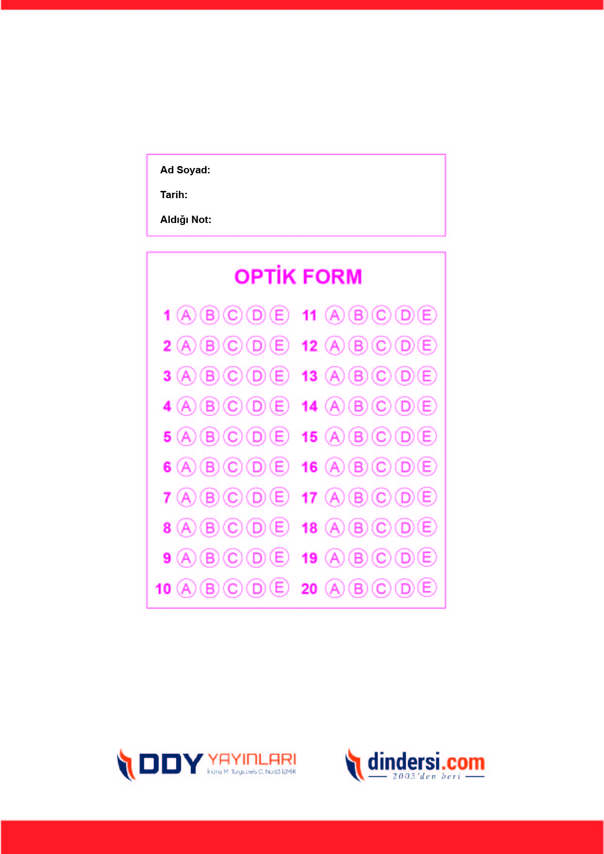

[](https://www.dindersi.com/icerik-detay/unite-testleri-d128g126s12)



**10. SINIF SINAV VE CEVAP ANAHTARI İÇİN TIKLAYINIZ.**

